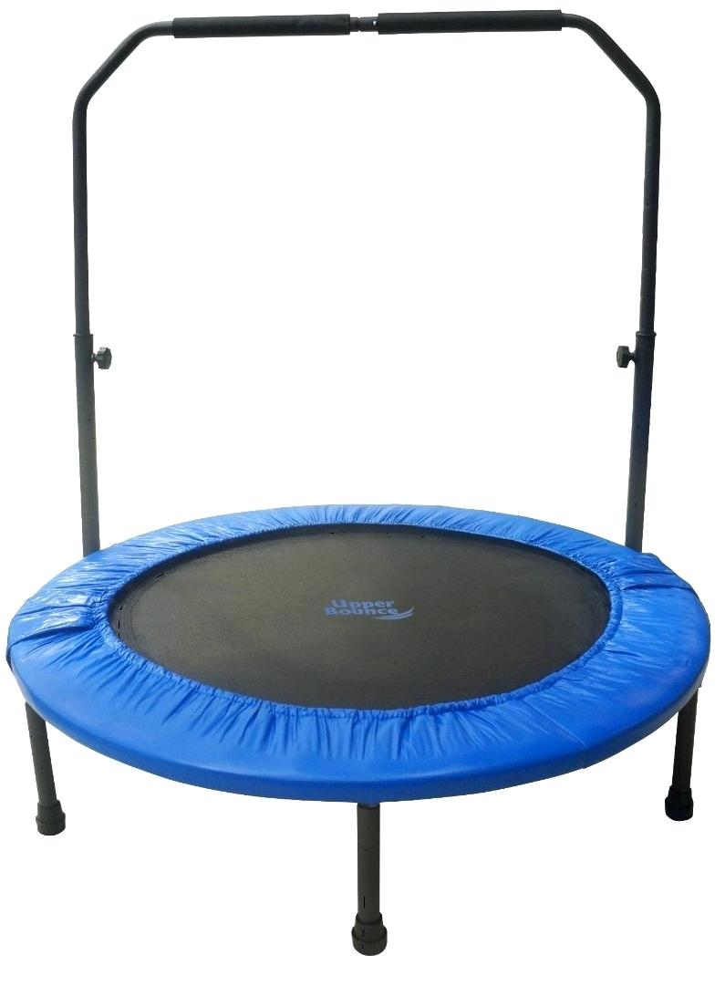
Модель 38/40 дюймовый Мини Батут
Модель 48 дюймовый Мини Батут

ВАЖНЫЕ ПРАВИЛА БЕЗОПАСНОСТИ
Данный фитнесс товар спроектирован и собран в соответствие с высшими стандартами качества, чтобы обеспечить надлежащие тренировки в течение некоторого времени. Мы гордо обеспечиваем поддержку всем нашим продуктам с предоставлением наилучшего клиентского сервиса в сфере фитнесс услуг. Если у вас есть какие-то вопросы или вам необходима помощь, пожалуйста, свяжитесь с нами:
- Данный мини батут предназначен только для домашенго использования, он не предназначен для коммерческого использования.
- Проверьте ващ мини батут, чтобы убедиться, что все составляющие батута в полном порядке.
- Немедленно замените опасные части.
- Большинство упражнений с данным оборудованием не рекомендованы для маленьких детей. Дети не должны использовать батут без присмотра взрослых.
- Проводите 5-10 минутную разминку до каждых занятий спортом, а также 5-10 минутную заминку после. Никогда не задерживаете дыхание во время упражнений.
- Оборудование для упражнений состоит из подвижных элементов, в интересах безопасности окружающих, особенно детей, во время упражнений сохраняйте дистанцию.
- Делаете достаточные перерывы между тренировками. Мышцы развиваются и тонизируются именно в период перерыва между тренировками. Начинающим стоит заниматься дважды в неделю, постепенно увеличивая нагрузку до 4-5 занятий еженедельно.
- Снимите все ювелирные изделия, включая кольца, браслеты, броши перед тренировкой.
- Для тренировки подбирайте подходящую одежду и обувь. Не носите свободную одежду, которая может попасть в подвижные элементы во время упражнений.
МЕДИЦИНСКИЕ ПРЕДУПРЕЖДЕНИЯ:
- Перед началом любого упражнения проконсультируетесь со своим личным врачом. Оцените свой уровень физической подготовки и определите, какие упражнение наиболее подходящие для вашего возраста и состояния.
- Если вы почувствовали боль или тяжесть в груди, учащенное сердцебиение, прерывистое дыхание, слабость или другие симптомы дискомфорта во время тренировкой, то прекратите занятие и проконсультируетесь с вашим врачом перед продолжением занятий
Модель 38/40 дюймовый Мини Батут
№ | Описание | Характеристика | Кол-во
1 | Основная Стальная Рамка | 38 дюймов диаметром | 1
2 | Мат для батута | РР (полипропилен) | 1
3 | Безопасное покрытие | PVC (поливинилхлорид) | 1
4 | «W» образные крюки | Тугие в натяжении металлические | 16
5 | Пружина | 3 дюйм | 32
6 | Высота | 8 дюйм | 6
7 | Нескользящее базовое покрытие |  | 6

Модель 48 дюймовый Мини Батут
№ | Описание | Характеристика | Кол-во
1 | Основная Стальная Рамка | 48 дюймов диаметром | 1
2 | Мат для батута | РР (полипропилен) | 1
3 | Безопасное покрытие | PVC (поливинилхлорид) | 1
4 | «W» образные крюки | Тугие в натяжении металлические | 19
5 | Пружина | 3 дюйм | 38
6 | Высота | 8 дюйм | 8
7 | Нескользящее базовое покрытие |  | 8

СБОРКА
(не нужны инструменты)
Прикрепите 6 ног (3038) (8 ножек в модели 3048) на нижнюю часть основной рамки, закрутите по часовой стрелке, чтобы ослабить, крутите против часовой стрелки.
Убедитесь, что ножки крепко закручены.
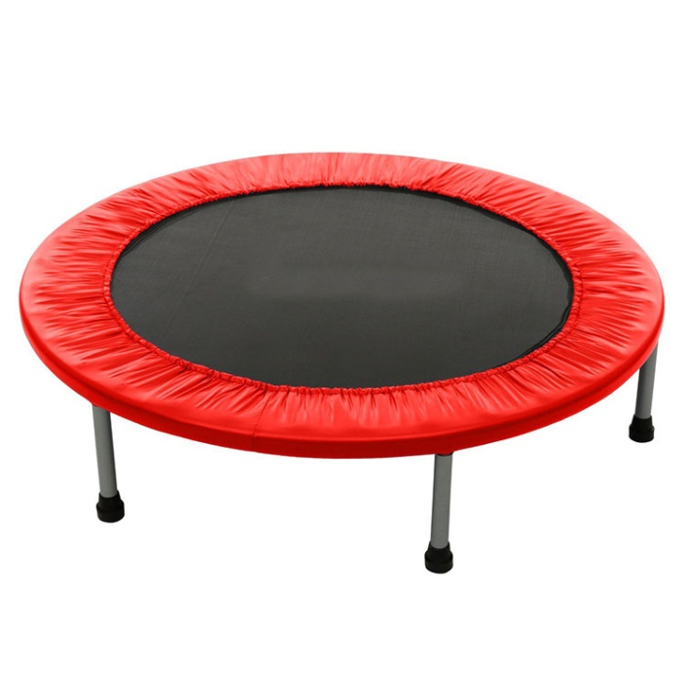
Муниципальное автономное дошкольное образовательное учреждение
«Центр развития ребенка детский сад № 17»
г.о. Саранск

УТВЕРЖДАЮ
Заведующая МАДОУ «Центр развития ребенка - детский сад№17» ________________Д.Г. Бикмурзина
Пр № 182 от 31.05. 2019г.

Инструкция
при работе на батуте

Разработал: инструктор
по физической культуре
Масликова Н. И.

